………………………. ORTAOKULU
PUAN
5.
SINIF
2024 - 2025 EĞİTİM ÖĞRETİM YILI Adı ………………………………………………
MATEMATİK DERSİ Soyadı …………………………………………
1. DÖNEM 1. YAZILI Sınıfı …………………. No …………………. ………………
Aşağıda verilen açık uçlu soruları cevaplayınız

1) Aşağıdaki işlemleri üslü ifade şeklinde gösteriniz ve üslü ifadelerin değerini hesaplayınız. | 10 Puan
a) 6 x6 x 6 =
b) 14 x 14 =

c) 9 x 9 x 9 =

2) Kalansız bir bölme işleminde bölünen 42 ve bölüm 14 olduğuna göre böleni bulunuz. | 10 Puan

3) Ahmet, 684 sayfalık kitabını her gün 36 sayfa okuyarak bitirecektir. | 10 Puan
a) Ahmet’in kitabını kaç günde bitireceğini verilen sayıları en yakın onluğa yuvarlayarak tahmin ediniz.
........................................................
b) Tahmininiz ile işlem sonucunu karşılaştırınız.
​........................................................

4) 316 kişilik bir turist grubu aynı anda 30’ar kişilik otobüslerde İzmir'den Didim'e gidecektir. Bu grup için en az kaç otobüs gereklidir? Hesaplayınız | 10 Puan

5 ) Bir bakkal dükkânına 50 kilogramlık patates çuvallarından 3 adet gelmiştir. Elindeki patatesi 5 kilogramlık poşetlere bölüştürerek her poşeti 24 TL’den satan bakkal patatesten kaç TL gelir elde etmiştir? | 10 Puan
6) 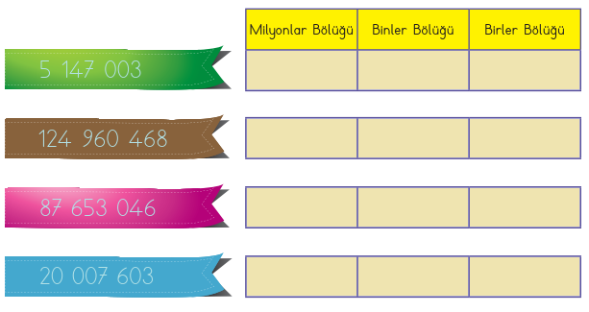  Aşağıdaki doğal sayıların bölüklerindeki sayıları yazınız. | 10 Puan

7) Aşağıda verilen çarpma işlemlerini yapınız. | 10 Puan
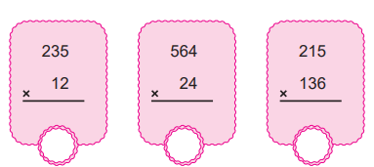

8) 197 kişinin katılacağı bir davet için 6 kişinin bir masanın etrafındaki sandalyelerde oturacağı bir salon kiralanmıştır. Tüm davetliler sandalyelere oturduğunda en az kaç masa tamamen dolmuştur?. | 10 Puan

9) Üç basamaklı rakamları farklı en büyük doğal sayı ile üç basamaklı rakamları farklı en küçük doğal sayının çarpımını bulunuz. | 10 Puan

10) Bir fırında üç hafta boyunca toplam 58 255 adet ekmek satılmıştır. Birinci hafta 14 500, ikinci hafta 22 355 adet ekmek satıldığına göre üçüncü hafta kaç adet ekmek satılmıştır? | 10 Puan
Başarılar
www.yazilisepeti.com
………………………………………
Ders Öğretmeni

